PROJEKT EDISON

VAND PÅ GODT OG ONDT

FOTOLOGBOG
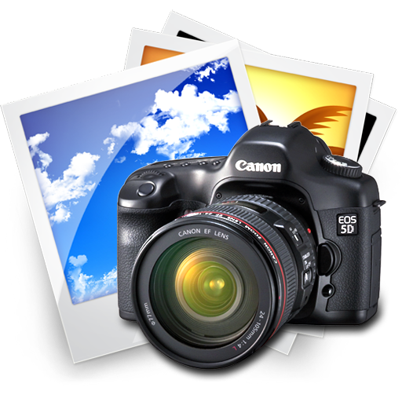
GRUPPE:

PROJEKT:
Hvordan gør vi?
Det er en vigtig del af projektet, at I dokumenterer jeres arbejdsgang. Det kan gøres gennem fotos med en kort tekst. I løbet af dagen tager I billeder af jeres arbejde og gruppe. Disse billeder lægger I ind med TYDELIG dato. Til hvert billede laver I en kort beskrivende tekst.
Husk, at billederne skal bruges under præsentationen, så vælg dem ud med omhu!
Der skal mindst lægges fire billeder ind hver dag.

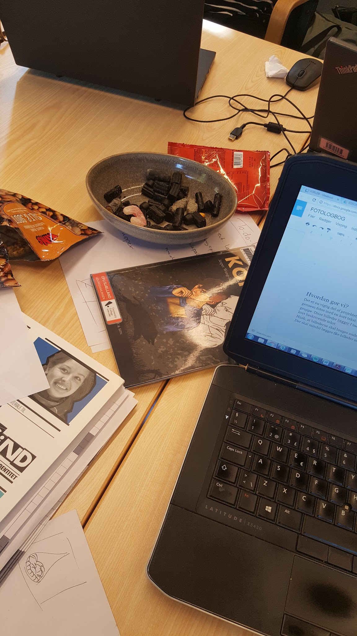
DET GODE EKSEMPEL‘
LØRDAG D. 02.09.17

Der arbejdes hårdt på at finde materiale til projektet. Alle har bidraget med lidt - både viden og slik.
Næste trin er at få styr på detaljerne omkring præsentationen.

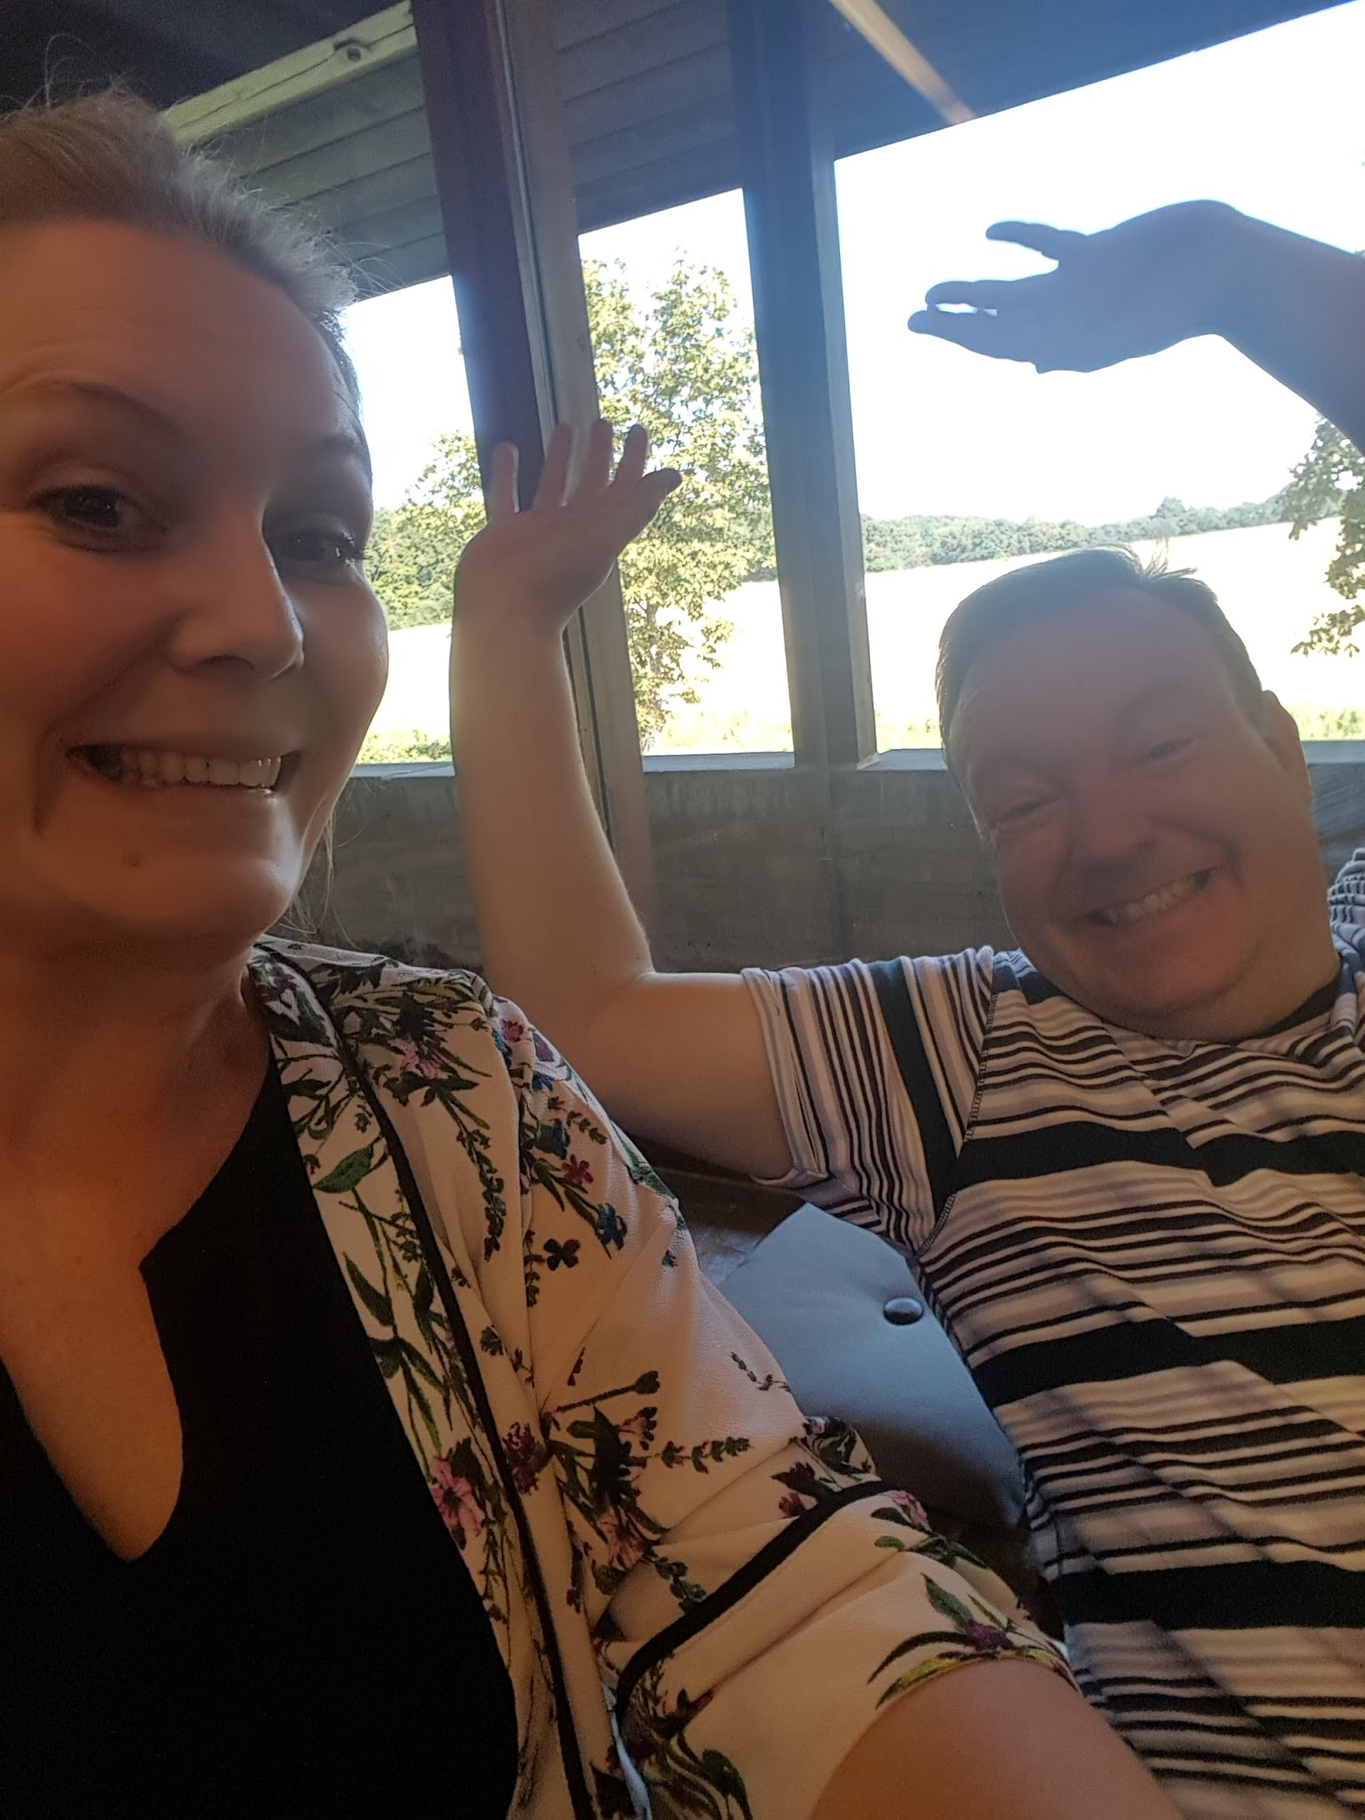
HOW NOT TO DO IT
Billedet ser useriøst ud - det er sløret og taget i modlys. Det er absolut no go! I må gerne tage gruppebilleder, men sørg for, at signalværdien er i orden.

PSST… Ved du ikke, hvordan du får billeder lagt ind?

Tag et billede med din telefon

Upload det til google drev - husk at være på skolens mail

I google docs trykker du “indsæt”

Vælg “billede”

Vælg “google drev”

Træk i billedet, så størrelsen passer dig

Tryk på billedet

Vælg “ombryd tekst”

Voila!

